平成26年度補正 ものづくり・商業・サービス革新補助金
２次公募説明会 参加者募集！

平成26年度補正予算事業である「ものづくり・商業・サービス革新補助金」の2次公募に係る説明会を下記により開催します。
この補助金は、国内外のニーズに対応したサービスやものづくりの新事業を創出するため、革新的な設備投資やサービス・試作品の開発を行う中小企業を支援するものです。ぜひ活用をご検討ください。
なお、この事業は、国が認定する専門家などの助言機関（認定支援機関）と連携しつつ取り組んでいただくこととなっていますので、県内認定支援機関の方々もご参加ください。

■説 明 会 （主催：富山県中小企業団体中央会）
●富山会場 | ●高岡会場
日時 ７月１日（水）13:30～14:30  会場 富山流通会館 大ホール  （富山市問屋町1-3-18）  内容 補助制度の内容及び公募申請の方法 | 日時 ７月２日（木）14:00～15:00  会場 高岡文化ホール 小ホール  （高岡市中川園町１３－１）  内容 補助制度の内容及び公募申請の方法
■補助対象者
日本国内に本社及び開発拠点を有する中小企業者
■補助対象事業
【ものづくり技術】 | ･補助上限額：１，０００万円  ・補助率：２／３  ・設備投資が必要
【革新的サービス】 | 一般型 | コンパクト型
【革新的サービス】 | ･補助上限額：１，０００万円  ・補助率：２／３  ・設備投資が必要 | ･補助上限額：７００万円  ・補助率：２／３  ・設備投資不可
【共同設備投資】 | ･補助上限額：共同体で５，０００万円（５００万円／社）  ・補助率：２／３  ・設備投資が必要
■補助対象経費
原材料費、機械装置、直接人件費、技術導入費、外注加工費、委託費 他
■公募スケジュール
・公募開始 6月25日（木） ・公募締切8月5日（水）
※同一法人･事業所での申請は１申請に限ります。
※説明会へのお申し込み方法はホームページをご覧ください。→ http://www.chuokai-toyama.or.jp/
お問合わせは 富山県中小企業団体中央会（富山県地域事務局）まで ＴＥＬ 076-482-5738

ものづくり・商業・サービス革新補助金説明会 参加申込書
富山県地域事務局 行き FAX: ０７６－４８２－５７６３
企 業 名
所 在 地
TEL番号 |  | FAX番号
参加者名 |  | 参加者名
参加会場 | 富山会場 ・ 高岡会場 （該当に○をつけてください）

【会場地図】

- 富山会場
富山流通会館 大ホール （富山市問屋町1-3-18）
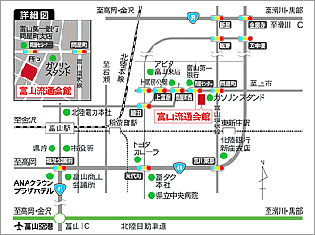

- 高岡会場
高岡文化ホール 小ホール（高岡市中川園町１３－１）
